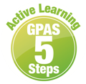
หน่วยการเรียนรู้ที่ 4 ความสัมพันธ์ของตำแหน่ง ระยะ ทิศ และแผนผัง
แผนการจัดการเรียนรู้ที่ 5
เรื่อง การใช้แผนผัง : 1



ชั้นประถมศึกษาปีที่ 1 เวลาเรียน 1 ชั่วโมง
มาตรฐานการเรียนรู้และตัวชี้วัด

มาตรฐานการเรียนรู้
มาตรฐาน ส 5.1 เข้าใจลักษณะทางกายภาพของโลกและความสัมพันธ์ของสรรพสิ่งซึ่งมีผลต่อกัน
ใช้แผนที่และเครื่องมือทางภูมิศาสตร์ในการค้นหา วิเคราะห์ และสรุปข้อมูล
ตามกระบวนการทางภูมิศาสตร์ ตลอดจนใช้ภูมิสารสนเทศอย่างมีประสิทธิภาพ
ตัวชี้วัด
ส 5.1 ป.1/3 ใช้แผนผังแสดงตำแหน่งของสิ่งต่าง ๆ ในห้องเรียน

จุดประสงค์การเรียนรู้

1. อธิบายการใช้แผนผัง (K)
2. แสดงวิธีการเขียนแผนผัง (P)
3. สนใจศึกษาเรียนรู้การเขียนแผนผัง (A)

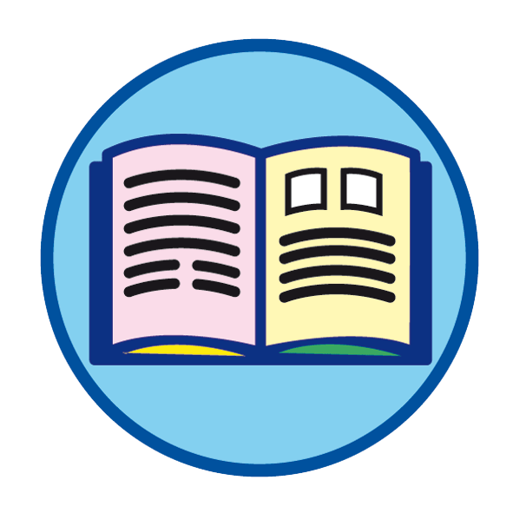
สาระสำคัญ

แผนผังเป็นสิ่งที่แสดงรายละเอียดของสิ่งต่าง ๆ โดยย่อขนาดลงในกระดาษและใช้สัญลักษณ์แทน
สิ่งต่าง ๆ

สาระการเรียนรู้

การใช้ทิศทั้ง 4 กำหนดแผนผัง


สมรรถนะสำคัญของผู้เรียน

1. ความสามารถในการสื่อสาร
2. ความสามารถในการคิด
3. ความสามารถในการแก้ปัญหา
4. ความสามารถในการใช้ทักษะชีวิต

คุณลักษณะอันพึงประสงค์

1. ใฝ่เรียนรู้
2. มุ่งมั่นในการทำงาน

คำถามสำคัญ

นักเรียนใช้แผนผังแสดงตำแหน่งของสิ่งต่าง ๆ รอบตัวได้อย่างไร


การจัดกิจกรรมการเรียนรู้


ขั้นสังเกต รวบรวมข้อมูล (Gathering)
• • • • • • • • • • • • • • • • •

1. นักเรียนร่วมกันสังเกตแผนผังโรงเรียน จากนั้นร่วมกันสนทนา โดยใช้คำถาม ดังนี้

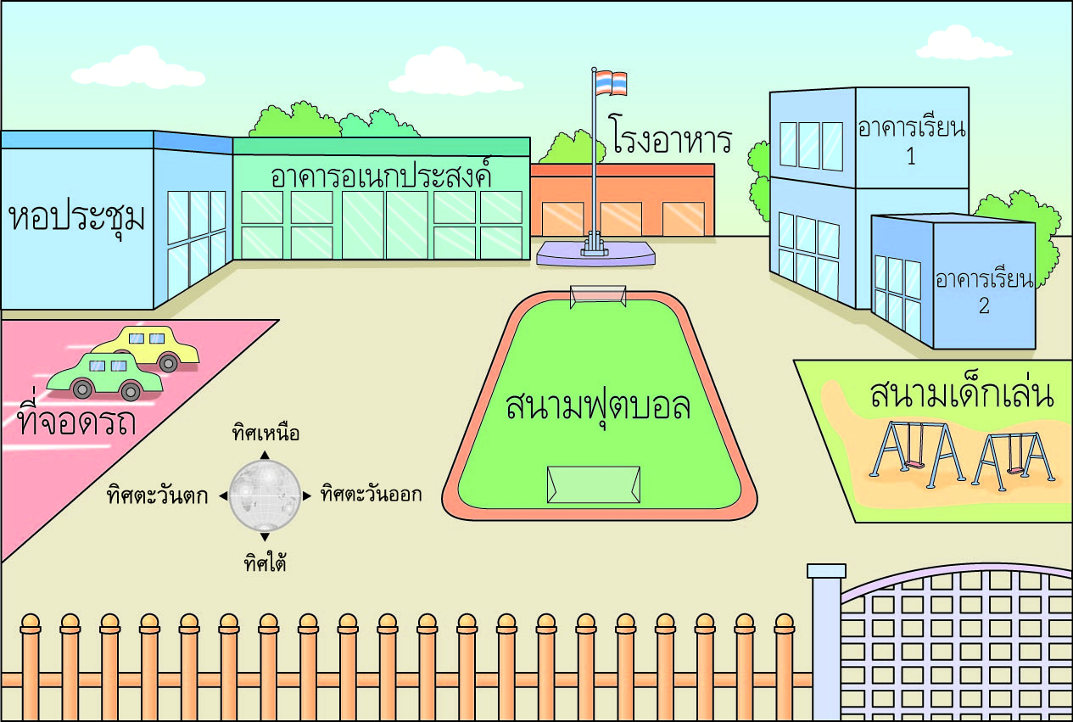

• สนามฟุตบอลอยู่ทางทิศใดของเสาธง (ทิศใต้)
• ที่จอดรถอยู่ทางทิศใดของสนามฟุตบอล (ทิศตะวันตก)
• อาคารเรียน 1 อยู่ทางทิศใดของอาคารเรียน 2 (ทิศเหนือ)
• สนามเด็กเล่นอยู่ทางทิศใดของแผนผังโรงเรียน (ทิศตะวันออก)
• โรงอาหารอยู่ติดกับสถานที่ใดบ้าง (ตัวอย่างคำตอบ อาคารเรียน 1 เสาธง
อาคารอเนกประสงค์)
• เวลาเลิกเรียน นักเรียนเดินออกจากโรงเรียนทางทิศใด (ทิศใต้)
กิจกรรมนี้สร้างเสริมทักษะทางภูมิศาสตร์ ด้านการสังเกตและการแปลความข้อมูลทางภูมิศาสตร์

2. นักเรียนศึกษาและรวบรวมข้อมูลเกี่ยวกับการใช้ทิศทั้ง 4 กำหนดแผนผัง จากหนังสือเรียนและแหล่งการเรียนรู้อื่นเพิ่มเติม
กิจกรรมนี้สร้างเสริมกระบวนการทางภูมิศาสตร์ ด้านการรวบรวมข้อมูล


ขั้นคิดวิเคราะห์และสรุปความรู้ (Processing)
• • • • • • • • • • • • • • • • • • • •

3. นักเรียนร่วมกันวิเคราะห์สิ่งต่าง ๆ ที่อยู่ในห้องเรียนว่ามีอะไรบ้าง และตั้งอยู่ในตำแหน่งใดจากนั้นระบุตำแหน่งที่นั่งของตนเอง โดยใช้ เป็นสัญลักษณ์แทนตำแหน่งโต๊ะที่ตนเองนั่ง โดยบันทึกเป็นแผนผังบนกระดาน ดังตัวอย่าง

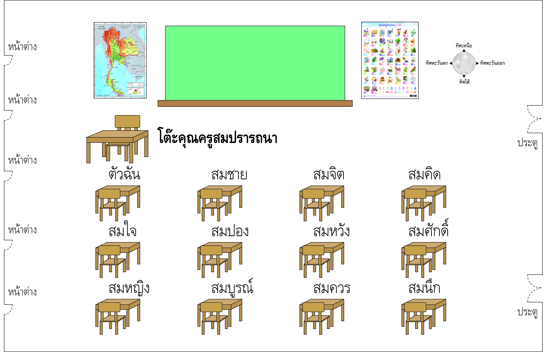
กิจกรรมนี้สร้างเสริมกระบวนการทางภูมิศาสตร์ ด้านการวิเคราะห์ข้อมูล

4. นักเรียนคิดประเมินเพื่อเพิ่มคุณค่าแล้วสรุปเป็นความคิดรวบยอด โดยใช้คำถาม ดังนี้
• นักเรียนใช้แผนผังแสดงตำแหน่งของสิ่งต่าง ๆ รอบตัวได้อย่างไร
(ตัวอย่างคำตอบ ใช้ทิศทั้ง 4 ระบุตำแหน่งสำคัญ โดยสังเกตจากแผนผัง)
กิจกรรมนี้สร้างเสริมกระบวนการทางภูมิศาสตร์ ด้านการสรุปเพื่อตอบคำถาม

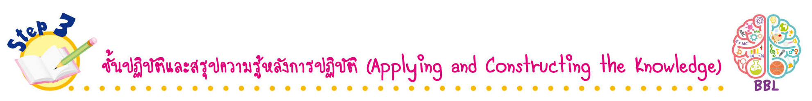
ขั้นปฏิบัติและสรุปความรู้หลังการปฏิบัติ (Applying and Constructing the Knowledge)
• • • • • • • • • • • • • • • • • • • • • • • • • • • • • • • • • • • • •

5. นักเรียนแบ่งกลุ่มวาดแผนผังชุมชนของตนเองโดยใช้ทิศทั้ง 4 ระบุตำแหน่งสิ่งต่าง ๆ รอบตัว
ดังตัวอย่าง
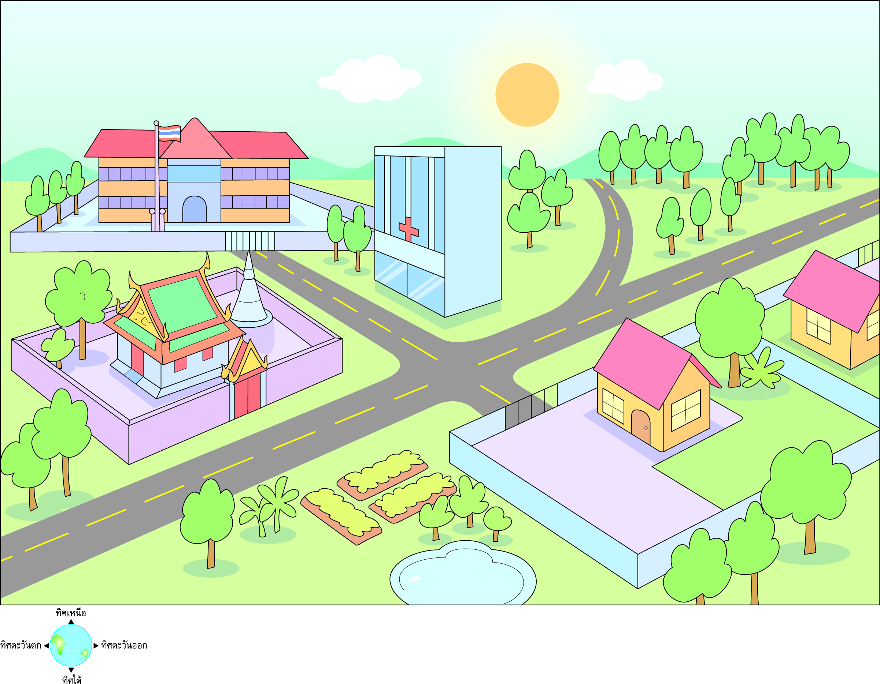

กิจกรรมนี้สร้างเสริมทักษะศตวรรษที่ 21 ด้านการคิดสร้างสรรค์และสร้างนวัตกรรม

6. นักเรียนแต่ละกลุ่มร่วมกันตรวจสอบความถูกต้องและความเรียบร้อยของผลงาน
7. นักเรียนร่วมกันสรุปสิ่งที่เข้าใจเป็นความรู้ร่วมกัน ดังนี้
แผนผังเป็นสิ่งที่แสดงรายละเอียดของสิ่งต่าง ๆ โดยย่อขนาดลงในกระดาษและใช้สัญลักษณ์แทนที่สิ่งต่าง ๆ

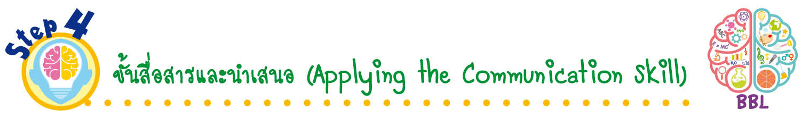
ขั้นสื่อสารและนำเสนอ (Applying the Communication Skill)
• • • • • • • • • • • • • • • • • • • • • • • • • • •

8. นักเรียนแต่ละกลุ่มนำเสนอผลงาน และอธิบายสิ่งต่าง ๆ ที่อยู่ในชุมชนว่าตั้งอยู่ทิศใด
กิจกรรมนี้สร้างเสริมทักษะศตวรรษที่ 21 ด้านการสื่อสาร

9. นักเรียนร่วมกันอภิปรายสรุปเกี่ยวกับวิธีการทำงานให้เห็นการคิดเชิงระบบและวิธีการทำงานที่มีแบบแผน
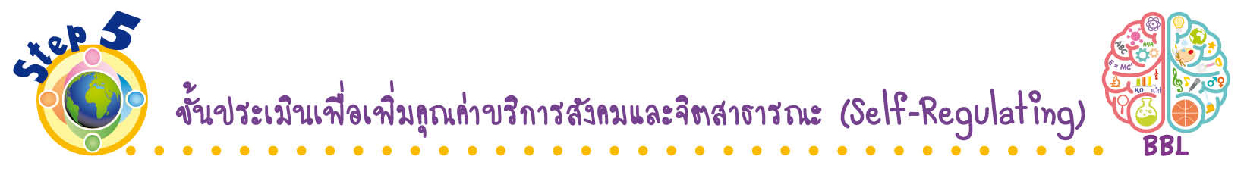
ขั้นประเมินเพื่อเพิ่มคุณค่าบริการสังคมและจิตสาธารณะ (Self-Regulating)
• • • • • • • • • • • • • • • • • • • • • • • • • • • • • • • •

10. นักเรียนประเมินตนเอง โดยเขียนแสดงความรู้สึกหลังการเรียน ในประเด็นต่อไปนี้
• สิ่งที่นักเรียนได้เรียนรู้ในวันนี้คืออะไร
• นักเรียนมีส่วนร่วมกิจกรรมในกลุ่มมากน้อยเพียงใด
• เพื่อนนักเรียนในกลุ่มมีส่วนร่วมกิจกรรมในกลุ่มมากน้อยเพียงใด
• นักเรียนพอใจกับการเรียนในวันนี้หรือไม่ เพียงใด
• นักเรียนจะนำความรู้ที่ได้นี้ไปใช้ให้เกิดประโยชน์แก่ตนเอง ครอบครัว และสังคมทั่วไป
ได้อย่างไร
จากนั้นแลกเปลี่ยนตรวจสอบขั้นตอนการทำงานทุกขั้นตอนว่าจะเพิ่มคุณค่าไปสู่สังคม
เกิดประโยชน์ต่อสังคมให้มากขึ้นกว่าเดิมในขั้นตอนใดบ้าง สำหรับการทำงานในครั้งต่อไป

สื่อการเรียนรู้/แหล่งการเรียนรู้

1. หนังสือเรียน รายวิชาพื้นฐาน สังคมศึกษา ศาสนา และวัฒนธรรม ชั้นประถมศึกษาปีที่ 1
ของสถาบันพัฒนาคุณภาพวิชาการ (พว.)
2. แผนผังโรงเรียน
3. แหล่งการเรียนรู้ทั้งภายในและภายนอกโรงเรียน

การประเมินการเรียนรู้

1. ประเมินความรู้ เรื่อง การใช้ทิศทั้ง 4 กำหนดแผนผัง (K) ด้วยแบบทดสอบ
2. ประเมินกระบวนการทำงานกลุ่ม (P) ด้วยแบบประเมิน
3. ประเมินคุณลักษณะอันพึงประสงค์ ด้านใฝ่เรียนรู้ มุ่งมั่นในการทำงาน (A) ด้วยแบบประเมิน


แบบประเมินตามสภาพจริง (Rubrics)
แบบประเมินกระบวนการทำงานกลุ่ม
รายการการประเมิน | ระดับคุณภาพ
รายการการประเมิน | 4 | 3 | 2 | 1
กระบวนการ  ทำงานกลุ่ม | มีการกำหนดบทบาท  สมาชิกชัดเจน และ  มีการชี้แจงเป้าหมาย  การทำงาน มีการปฏิบัติงานร่วมกัน  อย่างร่วมมือร่วมใจ  พร้อมกับการประเมินเป็นระยะ ๆ | มีการกำหนดบทบาท  สมาชิกชัดเจน  มีการชี้แจงเป้าหมาย  อย่างชัดเจนและปฏิบัติงานร่วมกัน  แต่ไม่มีการประเมิน  เป็นระยะ ๆ | มีการกำหนดบทบาท  เฉพาะหัวหน้า  ไม่มีการชี้แจงเป้าหมาย  อย่างชัดเจน  ปฏิบัติงานร่วมกัน  ไม่ครบทุกคน | ไม่มีการกำหนด  บทบาทสมาชิก  และไม่มีการชี้แจงเป้าหมาย สมาชิก  ต่างคนต่างทำงาน

ข้อเสนอแนะของผู้บริหารสถานศึกษา

ลงชื่อ______________________________
(_____________________________)
ตำแหน่ง______________________________

บันทึกหลังการสอน

ผลการจัดการเรียนการสอน

ปัญหา/อุปสรรค

แนวทางแก้ไข

ครูผู้สอน___________________________
(__________________________)
วันที่บันทึก___________________________

